IMG_256

### **[点微]同城拼团**

[点微]同城提供拼团功能

**拼团独立域名配置说明**

**第一步：下载授权文件**

**下载地址**：[http://download.tomwx.cn/tom\_oauth.zip](http://download.tomwx.cn/tom_oauth.zip" \t "http://www.tomwx.cn/_blank)

**第二步：上传授权到网站根目录**

[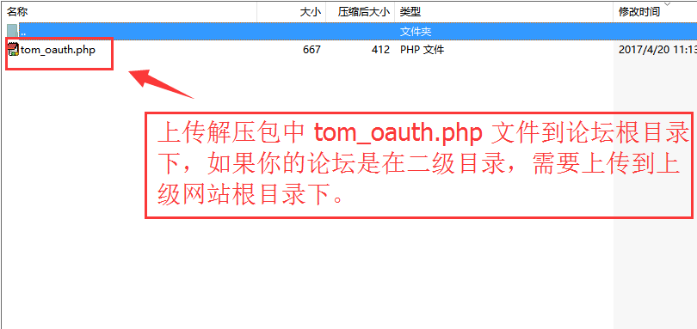](http://www.tomwx.cn/source/plugin/tom_editor/editor/attached/image/20171226/20171226182015_19735.png)

**第三步：设置同城和拼团域名**

（注意：如果你的同城使用的是https访问的，那么拼团使用的域名也需要是https的）

[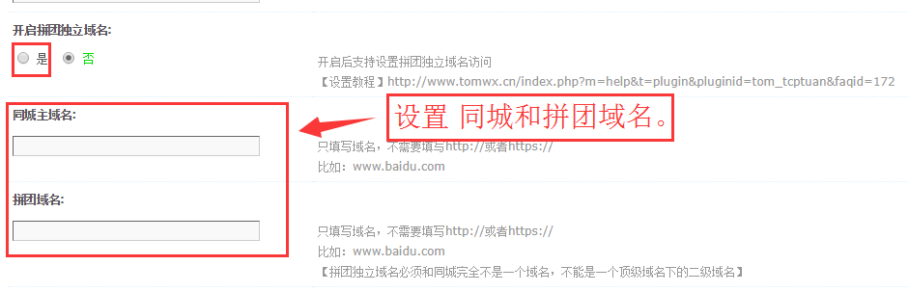](http://www.tomwx.cn/source/plugin/tom_editor/editor/attached/image/20171226/20171226182057_23114.png)

**第四步：设置网页授权域名**

TOM用户中心  》》 后台  》》 设置 （设置公众账号里面设置的网页授权域名）

[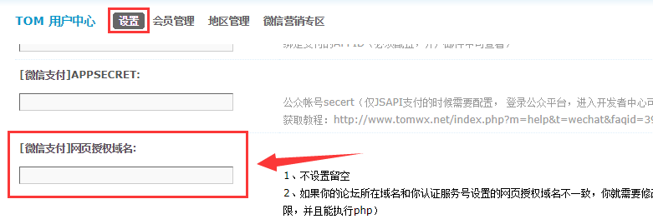](http://www.tomwx.cn/source/plugin/tom_editor/editor/attached/image/20171229/20171229031451_82255.png)

**特别技巧：**

1、云服务器如何设置一个论坛绑定2个https 域名

你可以在你服务器里面建2个网站，但是站点配置里面网站根目录，都使用同一个服务器目录，这样，这2个网站打开都是同一个论坛，因为调用的是同一个程序和数据库。既然是2个网站了，那么就可以设置2个https了。